تست رینگ استیفنس([Ring Stiffness](https://search.mysearch.com/web?apn_uid=D41F2AAB-05F0-4793-B34A-5BB7C8A75A6B&b=ttb&doi=2019-07-10&gct=ds&guid=D41F2AAB-05F0-4793-B34A-5BB7C8A75A6B&p2=%5ECRJ%5Expi000%5EB2BMS%5E99&page=1&si=&q=Ring+Stiffness&tpr=5&ots=1564462923087))

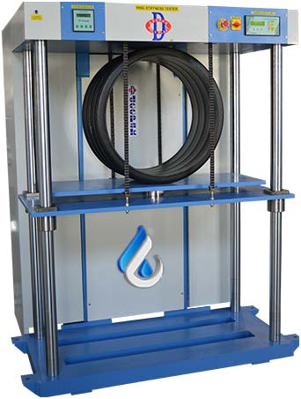

شکل1. دستگاه رینگ استیفنس

تست رینگ استیفنس یکی از آزمون‌های کنترل کیفیت لوله های پلی اتیلنی است که با استفاده از آن می‌توان سفتی حلقوی کوتاه مدت و بلند مدت را برای این لوله ها مشخص کرد. از آنجا که [لوله‌های کاروگیت دوجداره پلی اتیلنی](https://naabzist.net/%D9%84%D9%88%D9%84%D9%87-%DA%A9%D8%A7%D8%B1%D9%88%DA%AF%DB%8C%D8%AA) در اعماق مختلف زمین دفن می‌شوند و با توجه به این که محل دفن آن‌ها می‌تواند محل عبور وسایل نقلیه باشد، لوله های پلی اتیلنی از نظر میزان بار خارجی که می‌توانند تحمل کنند، به کلاس‌های مختلفی تقسیم بندی می‌شوند:

Class A: 31.5KN Class B:64KN Class C:125KN

طبق استاندارد 9116 part3 ، لوله ها نباید تحت بار خارجی اعمالی روی آن‌ها بیشتر از 3 درصد قطر تغییر طول داشته باشند. تست رینگ استیفنس با اعمال یک بار به وسیله‌ی فک متحرک خود باعث ایجاد انحراف در لوله شده و با اندازه گیری میزان تغییر قطر لوله، به محض اینکه تغییر قطر 3 درصدی رخ دهد میزان بار اعمالی خود را ثبت میکند. با استفاده از میزان بار اعمالی در تغییر قطر 3 درصدی میتوان مقدار SN(nominal stiffness) لوله را محاسبه کرد و از این طریق لوله تولیدی پلی اتیلنی را در کلاس های کاری مختلف قرار داد.

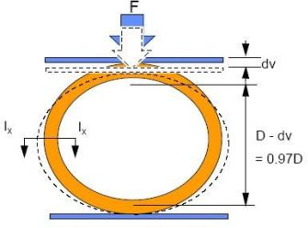

شکل2. شماتیکی از سیستم رینگ استیفنس

تیم طراحی گروه صنعتی ناب زیست قبل از اقدام به تولید لوله های خود، با استفاده از شبیه سازی های مکانیکی سیستم رینگ استیفنس، به بررسی سفتی حلقوی لوله های دوجداره پلی اتیلنی قبل از تولید آن‌ها پرداخته است.

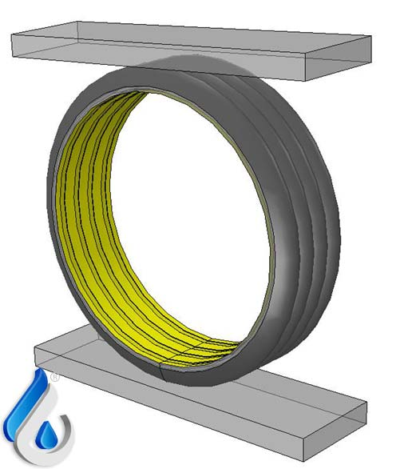

شکل3. مدل ایجاد شده برای لوله و فک ها

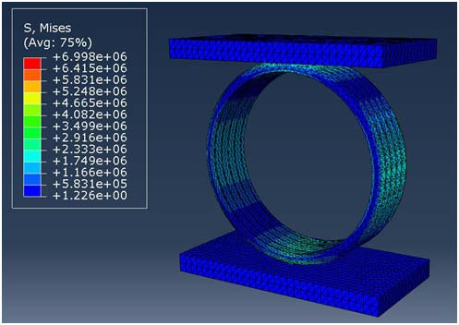

شکل4. نتایج تنش ایجاد شده حین بارگذاری

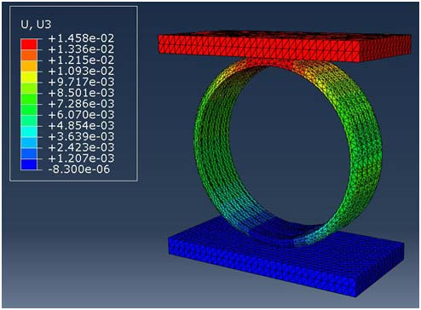

شکل5.نتایج جابجایی عمودی فک متحرک پس از بارگذاری